Nowy Tomyśl, dnia 07 grudnia 2023 r.

Gmina Nowy Tomyśl
ul. Poznańska 33
64-300 Nowy Tomyśl

Znak sprawy: ZP.271.47.2023

Do wszystkich Wykonawców

WYJAŚNIENIA
SPECYFIKACJI WARUNKÓW ZAMÓWIENIA
WRAZ Z MODYFIKACJĄ SPECYFIKACJI WARUNKÓW ZAMÓWIENIA

w postępowaniu prowadzonym w trybie podstawowym dla zadania pn.:
„Przebudowa lokalu usługowego przy ul. Mickiewicza 2 w Nowym Tomyślu na świetlicę socjoterapeutyczną oraz punkty konsultacyjne dla osób z problemami alkoholowymi

Zamawiający informuje, że w terminie określonym zgodnie z art. 284 ust. 2 ustawy z dnia 11 września 2019 r. - Prawo zamówień publicznych (t.j. Dz. U. z 2023 r. poz. 1605 ze zm.) Wykonawcy zwrócili się do Zamawiającego z wnioskami o wyjaśnienie treści SWZ. W związku z powyższym, Zamawiający udziela następujących wyjaśnień:

- Pytanie: Proszę o publikację dokumentacji projektowej instalacji sanitarnych oraz elektrycznych. W szczególności projekt klimatyzacji ze specyfikacją urządzeń oraz projekt sieci LAN.

Odpowiedź: Zadanie wykonywane jest na zasadzie remontu i zamawiający nie posiada dokumentacji projektowej poszczególnych branż, gdyż nie jest to wymagane.

- Pytanie: W związku z brakiem projektów wykonawczych i koniecznością szczegółowej analizy zakresu prac wnosimy o przesunięcie terminu składania ofert na 15.12.2023 r.

Odpowiedź: Zamawiający dokonał modyfikacji SWZ poprzez zmianę terminu składania ofert na dzień 15.12.2023 r.
- Pytanie: Przedmiar robót dz. 1.2 poz. 25 i 26 - pozycje mówią o wykonaniu konstrukcji stalowej zgodnie z dokumentacją projektową. W projekcie brak informacji ani rysunków dotyczących konstrukcji stalowej w obiekcie.

Odpowiedź: Zamawiający przewidział konieczności wzmocnienia filarów międzyokiennych oraz stropu pośredniego przed wykonywaniem obudowy przeciwpożarowej stropu. Szczegóły wzmocnienia będą do uzgodnienia z Nadzorem Inwestorskim.

- Pytanie: Przedmiar robót dz. 1.4 poz. 41 - pozycja mówi o zamontowaniu płyt granitowych 60x90x5cm. Czy dopuszczają Państwo zamontowanie płyt granitowych o gr.3cm?

Odpowiedź: Tak, Zmawiający dopuszcza możliwość zastosowania płyt kamiennych o grubości min. 3 cm.

- Pytanie: Przedmiar robót dz. 1.5 poz. 52 - pozycja mówi o zamontowaniu wykładzin z tworzyw sztucznych. Proszę o wskazaniu rodzaju i parametrów projektowanej wykładziny.

Odpowiedź: Panele Winylowe LVT I SPC, grubość całkowita min. 2,5 mm, grubość warstwy ścieralnej min. 0,7 mm.

- Pytanie: Przedmiar robót dz. 1.5 poz. 58 - pozycja mówi o zamontowaniu wycieraczek do obuwia zgodnie z dokumentacją projektową. Proszę o wskazaniu rodzaju, parametrów i wymiarów projektowanych wycieraczek.

Odpowiedź: Wycieraczka rypsowo-gumowa w ramie aluminiowej z osadnikiem system - wymiary 1,50x0,80 m.

- Pytanie: Proszę o udostępnienie projektów branży sanitarnej i elektrycznej

Odpowiedź: Niezbędne Projekty techniczne branży sanitarnej i elektrycznej są w zakresie Wykonawcy Robót. Zamawiający nie posiada technicznych branż instalacyjnych - zadanie remontowe.

- Pytanie: Proszę o udostępnienie dokumentacji projektu konstrukcyjnego – głównie dotyczy poz. 26 i 26 w celu weryfikacji.

Odpowiedź: Zamawiający nie posiada Projektów Technicznych. Opracowanie projektów wykonawczych, jeżeli będzie taka potrzeba - odbywać się będzie staraniem oraz na koszt Wykonawcy. Szczegóły do uzgodnienia w fazie przygotowań realizacyjnych z osobami pełniącymi Nadzór Inwestorski nad przedmiotowym remontem.
W zakresie pozycji nr 25 oraz 26 będzie wzmocnienie filarów międzyokiennych oraz wzmocnienie konstrukcji stropu pośredniego.

- Pytanie: Brakuje zestawienia zewnętrznej stolarki aluminiowej okiennej i drzwiowej. Proszę o udostępnienie.

Odpowiedź: Zamawiający nie posiada Projektów Technicznych oraz zestawień stolarki otworowej wskazanej w przedmiarze. Opracowanie projektów wykonawczych, jeżeli będzie taka potrzeba - odbywać się będzie staraniem oraz na koszt Wykonawcy. Szczegóły do uzgodnienia w fazie przygotowań realizacyjnych z osobami pełniącymi Nadzór Inwestorski nad przedmiotowym remontem.

- Pytanie: Brakuje zestawienia wewnętrznej stolarki drzwi płytowych. Proszę o udostępnienie.

Odpowiedź: Zamawiający nie posiada Projektów Technicznych oraz zestawień stolarki otworowej wskazanej w przedmiarze. Opracowanie projektów wykonawczych, jeżeli będzie taka potrzeba - odbywać się będzie staraniem oraz na koszt Wykonawcy. Szczegóły do uzgodnienia w fazie przygotowań realizacyjnych z osobami pełniącymi Nadzór Inwestorski nad przedmiotowym remontem.

- Pytanie: Proszę o udostępnienie projektu konstrukcyjnego pochylni wewnętrznej.

Odpowiedź: Zamawiający nie posiada Projektów Technicznych oraz zestawień stolarki otworowej wskazanej w przedmiarze. Opracowanie projektów wykonawczych, jeżeli będzie taka potrzeba - odbywać się będzie staraniem oraz na koszt Wykonawcy. Szczegóły do uzgodnienia w fazie przygotowań realizacyjnych z osobami pełniącymi Nadzór Inwestorski nad przedmiotowym remontem.

- Pytanie: Proszę o udostępnienie schematu rozdzielnicy TE bądź szczegółową informację o jej wyposażeniu

Odpowiedź: Zamawiający przedstawia roboczy schemat ideowy dla rozdzielni głównej elektrycznej 0,4 kV.
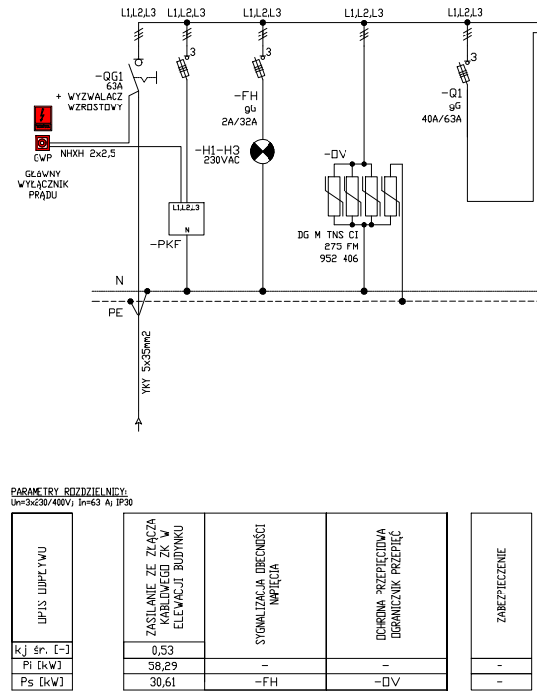
Dalej:
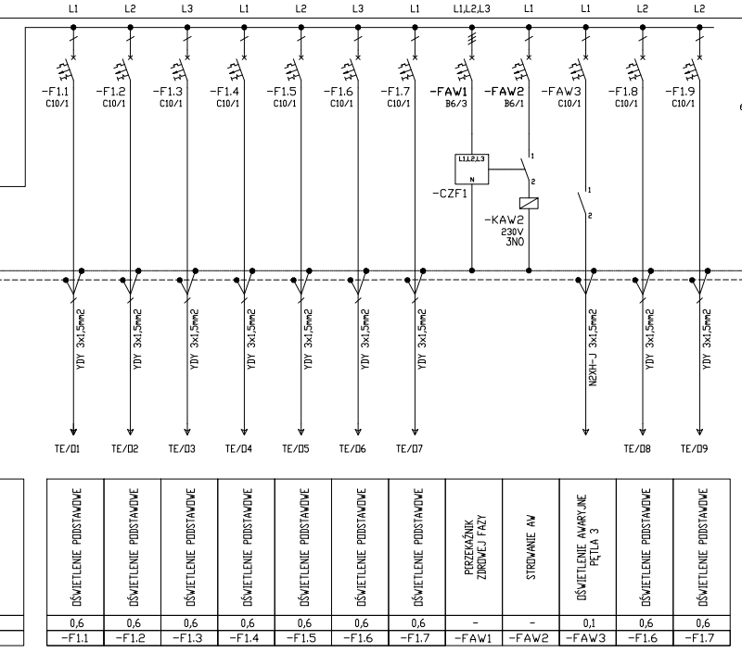
Dalej:
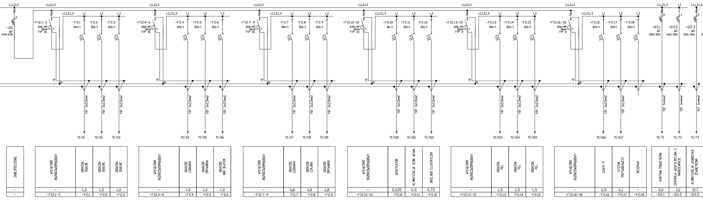
- Pytanie: Jak ma być zasilana rozdzielnica TE? Jakim kablem i o jakiej długości?

Odpowiedź: Zamawiający wskazuje parametry kabla linii zasilania rozdzielnicy TE, przewód YKY 5x35 mm2, długość do 25 m, prąd znamionowy 63A (założenie bieżące).
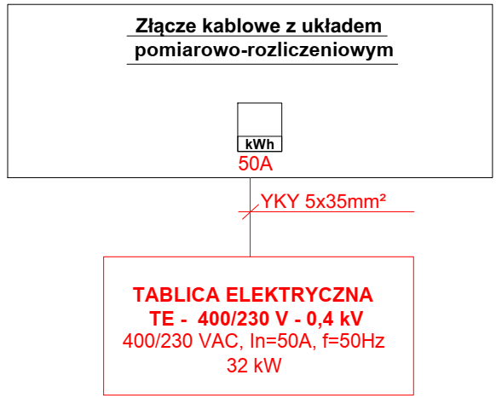

- Pytanie: Czy macie Państwo jakieś wymagania co do parametrów opraw? Jeżeli tak to jakie?

Odpowiedź: Zamawiający przedstawia kluczowe wymogi w sprawie opraw oświetlenia podstawowego, awaryjnego i ewakuacyjnego kierunkowego:

- Dla oświetlenia ogólnego zastosować oprawy LED. Przyjąć moc każdej z opraw na poziomie 25W.
- Oprawy kierunkowe z akumulatorem 1 godzina;
- Oprawy oświetlenia awaryjnego – optyka otwarta natynkowe - akumulator 1 godzina,
- Oprawy korytarzowe oświetlenia awaryjnego natynkowe AT, 1 godzina
- Oprawy oświetlenia awaryjnego nad drzwiami typu AT 1 godzina
- W zakresie oświetlenia wewnętrznego zastosować oprawy o odpowiednio dobranych parametrach w zakresie mocy, barwy i typu źródeł światła, szczelności oprawy oraz rozsyłu i ograniczenia olśnienia, umożliwiające uzyskanie wymaganego przepisami natężenia oświetlenia na płaszczyźnie roboczej, które wynoszą:
♣ 100 lx – korytarz;
♣ 150 lx – schody,
♣ 200 lx – pomieszczenia socjalne;
♣ 300 lx – Sale
♣ 500 lx – Pom. Biurowe
Dla budynku instalację wykonać należy jako instalację podtynkową.

W celu zapewnienia sprawnej ewakuacji na wypadek zagrożenia, oraz możliwość łatwego opuszczenia budynku przez dotarcie do wyjścia ewakuacyjnego wykonano oświetlenie ewakuacyjne kierunkowe – tryb pracy „na ciemno”. Do oświetlenia kierunkowego zastosowane będą oprawy ewakuacyjne z piktogramami wskazującymi kierunek ewakuacji oraz wyjścia ewakuacyjne z budynku. Zastosowane będą wyłącznie atestowane oprawy małej mocy o gabarytach zapewniających rozpoznawalność nie mniejszą niż 30 m i stopniu ochrony minimum IP44. Zależnie od lokalnych warunków montażu opraw zainstalowane będą oprawy na ścianie prostopadle lub równolegle oraz na suficie. W tym celu zastosowane będą fabryczne uchwyty montażowe, wsporniki ścienne i zwieszaki.

Oświetlenie awaryjne wykonane zostanie zgodnie z wymaganiami Polskich Norm i przepisów wykonawczych w zakresie oświetlenia awaryjnego w tym PN-EN 1838.
W zakresie oświetlenia awaryjnego budynku zostanie zaprojektowane:
♣ oświetlenie ewakuacyjne dróg ewakuacyjnych;
♣ oświetlenie ewakuacyjne przestrzeni otwartych;
♣ oświetlenie ewakuacyjne kierunkowe (podświetlane znaki kierunkowe).

Osprzęt elektroinstalacyjny należy instalować na wysokościach:
♣ łączniki oświetleniowe na wysokości 1,4 m,
♣ gniazda na wysokości 0,3 m,
♣ wysokość gniazd wtykowych komputerowych: 0,30 m.
♣ wysokość gniazd porządkowych: 0,30 m,
♣ wysokości gniazd nad blatem stołu: 1,1 m,
♣ Innych indywidualnie ustalonych na rysunkach instalacji.

Zalecane trasy układania przewodów w pomieszczeniach to:
♣ 20 cm pod powierzchnią sufitu,
♣ 30 cm nad powierzchnią podłogi,
♣ 20 cm od ościeżnic bądź zbiegu ścian.

- Pytanie: Jakie ma być wyposażenie szafy IT?

Odpowiedź: Zamawiający przedstawia zakładany schemat szafy teleinformatycznej IT.
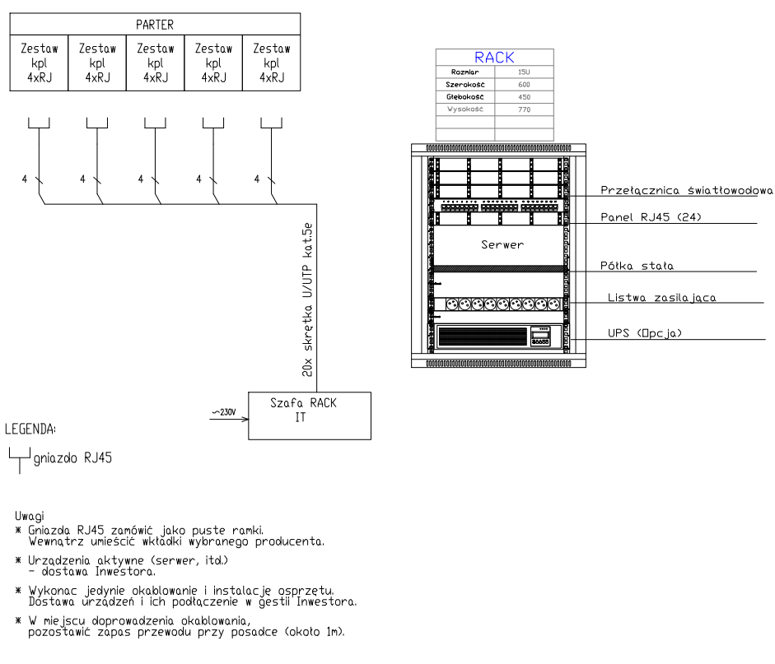

- Pytanie: W związku z brakiem projektów wykonawczych branżowych i brakiem możliwości zweryfikowania - proszę o potwierdzenie, że podane w przedmiarze ilości są wiążące.

Odpowiedź: Podane w przedmiarze ilości danych pozycji robot budowlanych są materiałem pomocniczym i szacunkowym. Oferent musi założyć w składanej ofercie odpowiedni poziom rezerw dla całkowitego, kompletnego zrealizowania zamierzenia remontowego.

- Pytanie: Jakie macie Państwo wymagania co do parametrów wentylatora kanałowego?

Odpowiedź: Wentylator kanałowy przeznaczony do wentylacji pomieszczeń o niskim stopniu zapylenia, przystosowany do montażu w pozycji pionowej lub poziomej w kanałach wentylacyjnych o średnicach od 100 do 315 mm o niskim poziomem hałasu do montażu w sufitach podwieszanych. Do wentylacji budynków użyteczności publicznej. Zasilanie 230V. Dla każdej z łazienek przewidziano taką samą jednostkę.
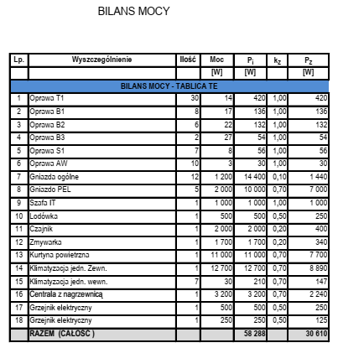

II.

Jednocześnie Zamawiający, działając na podstawie art 286 ust. 1, 3 i 5 ustawy z dnia
11 września 2019 r. Prawo zamówień publicznych (tj. Dz.U. z 2023 r., poz. 1605 z późn. zm.), dokonuje modyfikacji treści SWZ w zakresie:

- Rozdz. XI Termin związania ofertą pkt 1 w następujący sposób:
Było:
„1. Wykonawca jest związany ofertą od dnia upływu terminu składania ofert do dnia
09 stycznia 2024 r., tj. przez 30 dni, przy czym pierwszym dniem terminu związania ofertą jest dzień, w którym upływa termin składania ofert.”.

Jest:
„1. Wykonawca jest związany ofertą od dnia upływu terminu składania ofert do dnia
13 stycznia 2024 r., tj. przez 30 dni, przy czym pierwszym dniem terminu związania ofertą jest dzień, w którym upływa termin składania ofert.”.

- Rozdz. XIII Miejsce oraz termin składania i otwarcia ofert pkt 2 i 6 w następujący sposób:
Było:
„2. Ofertę należy złożyć w terminie do 11 grudnia 2023 r. do godziny 09:30 dokonując przesłania zaszyfrowanej oferty za pośrednictwem www.platformazakupowa.pl.
6. Otwarcie ofert nastąpi w dniu 11 grudnia 2023 r. o godzinie 10:30”.

Jest:
„2. Ofertę należy złożyć w terminie do 15 grudnia 2023 r. do godziny 09:30 dokonując przesłania zaszyfrowanej oferty za pośrednictwem www.platformazakupowa.pl.
6. Otwarcie ofert nastąpi w dniu 15 grudnia 2023 r. o godzinie 10:30”.

W pozostałym zakresie SWZ oraz załączniki do SWZ pozostają bez zmian.

